4 RESULTADOS E DISCUSSÃO
Este capítulo apresenta o desempenho dos modelos de aprendizado de máquina — Random Forest, Elastic Net e Árvore de Decisão — na previsão da produtividade municipal de milho, soja e trigo nos estados do Rio Grande do Sul (RS), Paraná (PR), São Paulo (SP) e Mato Grosso (MT). Os modelos foram treinados em três momentos da safra (M1 – fase vegetativa; M2 – floração; M3 – ciclo completo, incluindo o enchimento de grãos) e comparados a dois métodos tradicionais de referência: a média histórica do município e a média da unidade da federação. A avaliação foi feita em dois esquemas de validação: o espacial, em que o modelo prevê municípios não vistos no treinamento (920 previsões, anos de 2020 a 2024), e o temporal, em que o modelo prevê anos posteriores aos usados no treinamento (811 previsões, anos de 2021 a 2024).
As métricas utilizadas são a raiz do erro quadrático médio (RMSE), o erro absoluto médio (MAE), o coeficiente de determinação (R²), o viés (média de projetado menos realizado, em que valores positivos indicam superestimação) e o erro percentual médio. Todas as métricas de erro estão na mesma unidade da produtividade observada. Para medir o quanto cada modelo acrescenta em relação ao método tradicional mais forte, calculou-se também o ganho de RMSE sobre a média histórica, definido como 1 − RMSE do modelo / RMSE da média histórica, expresso em porcentagem.

4.1 Desempenho geral dos modelos
A Tabela 1 resume o desempenho de todos os modelos e métodos de referência. Em ambos os esquemas de validação, o Random Forest obteve o menor erro em todos os momentos da safra. Na validação espacial, o melhor resultado foi o do Random Forest no momento M2 (RMSE = 18,33; R² = 0,669), contra RMSE de 21,70 e R² de 0,536 da média histórica. Na validação temporal, o melhor resultado foi o do Random Forest no momento M1 (RMSE = 20,29; R² = 0,577), contra RMSE de 21,44 e R² de 0,528 da média histórica.
Tabela 1 – Desempenho dos modelos e dos métodos tradicionais por esquema de validação e momento da safra
Esquema | Momento | Método | RMSE | MAE | R² | Viés | Erro % médio
Espacial | M1 – vegetativo | Random Forest | 18,68 | 12,84 | 0,656 | 0,55 | 24,1
 |  | Elastic Net | 20,35 | 14,07 | 0,592 | 0,03 | 26,7
 |  | Árvore de decisão | 21,86 | 15,55 | 0,529 | 0,03 | 28,1
 | M2 – floração | Random Forest | 18,33 | 12,31 | 0,669 | 0,59 | 22,8
 |  | Elastic Net | 20,14 | 13,84 | 0,600 | 0,03 | 25,8
 |  | Árvore de decisão | 21,01 | 14,80 | 0,565 | 0,38 | 27,6
 | M3 – completo | Random Forest | 18,46 | 12,50 | 0,664 | 0,70 | 23,1
 |  | Elastic Net | 19,35 | 13,25 | 0,631 | 0,14 | 24,4
 |  | Árvore de decisão | 21,20 | 14,97 | 0,557 | 0,55 | 27,9
 | Tradicional | Média histórica | 21,70 | 14,54 | 0,536 | 1,29 | 27,9
 |  | Média da UF | 24,20 | 17,69 | 0,422 | 1,26 | 33,9
Temporal | M1 – vegetativo | Random Forest | 20,29 | 14,21 | 0,577 | 0,47 | 28,7
 |  | Elastic Net | 21,61 | 15,29 | 0,521 | 3,64 | 31,6
 |  | Árvore de decisão | 22,61 | 16,20 | 0,475 | 0,04 | 31,1
 | M2 – floração | Random Forest | 20,51 | 14,30 | 0,568 | -0,63 | 28,0
 |  | Elastic Net | 22,76 | 16,32 | 0,468 | 3,84 | 34,1
 |  | Árvore de decisão | 23,30 | 16,32 | 0,443 | 0,54 | 31,5
 | M3 – completo | Random Forest | 20,43 | 14,18 | 0,572 | -0,35 | 28,0
 |  | Elastic Net | 21,70 | 15,45 | 0,517 | 3,59 | 32,0
 |  | Árvore de decisão | 24,02 | 16,73 | 0,408 | 0,47 | 31,3
 | Tradicional | Média histórica | 21,44 | 14,16 | 0,528 | 2,33 | 28,7
 |  | Média da UF | 24,29 | 17,73 | 0,395 | 2,30 | 35,5
Fonte: elaborado pelo autor (2026). Em negrito, o melhor resultado de cada esquema.
A Figura 1 mostra que a vantagem dos modelos é bem maior na validação espacial do que na temporal. Na validação espacial, todos os modelos, exceto a Árvore de Decisão no momento M1, superaram a média histórica. Na validação temporal, apenas o Random Forest ficou abaixo da média histórica; o Elastic Net e a Árvore de Decisão tiveram erro igual ou maior que o do método tradicional em todos os momentos. A média da UF foi o pior método em ambos os esquemas, o que indica que a heterogeneidade entre municípios de um mesmo estado é grande e que a referência municipal é indispensável.
Figura 1 – RMSE por modelo, momento da safra e esquema de validação
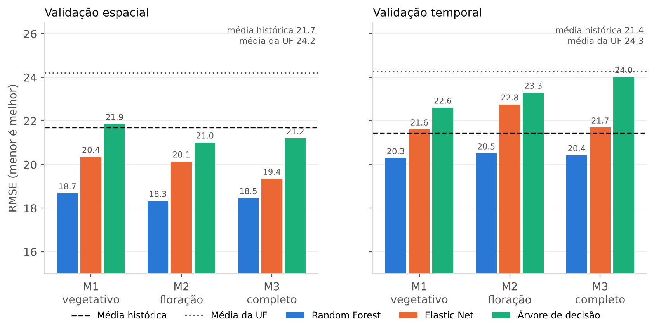
Fonte: elaborado pelo autor (2026).
A diferença entre os esquemas é esperada. Na validação espacial, o modelo pode aprender, a partir de outros municípios no mesmo ano, as condições climáticas gerais daquela safra, enquanto na validação temporal ele precisa extrapolar para anos nunca vistos. Por isso, a validação temporal é a que melhor representa o uso real de um sistema de previsão de safra, e seus resultados devem ser considerados a estimativa mais conservadora do desempenho.

4.2 Significância estatística das diferenças
Para verificar se as diferenças em relação à média histórica são estatisticamente significativas, aplicou-se o teste de postos sinalizados de Wilcoxon, pareado e bilateral, sobre os erros absolutos de cada modelo e da média histórica nas mesmas observações (município, cultura e ano). A Tabela 2 apresenta o ganho de RMSE, a diferença média de MAE (modelo menos média histórica; valores negativos favorecem o modelo), a proporção de casos em que o modelo errou menos e o valor-p do teste.
Tabela 2 – Comparação pareada entre os modelos e a média histórica
Esquema | Momento | Modelo | Ganho RMSE (%) | Dif. MAE | Casos em que o modelo erra menos (%) | Valor-p (Wilcoxon)
Espacial | M1 | Random Forest | 13,9 | -1,70 | 55,1 | < 0,001
 |  | Elastic Net | 6,2 | -0,46 | 50,2 | 0,411
 |  | Árvore de decisão | -0,7 | 1,01 | 47,2 | 0,008
 | M2 | Random Forest | 15,5 | -2,23 | 58,3 | < 0,001
 |  | Elastic Net | 7,2 | -0,70 | 51,5 | 0,072
 |  | Árvore de decisão | 3,2 | 0,26 | 48,2 | 0,135
 | M3 | Random Forest | 15,0 | -2,04 | 57,3 | < 0,001
 |  | Elastic Net | 10,9 | -1,29 | 52,8 | 0,001
 |  | Árvore de decisão | 2,3 | 0,43 | 46,6 | 0,023
Temporal | M1 | Random Forest | 5,4 | 0,05 | 47,6 | 0,360
 |  | Elastic Net | -0,8 | 1,13 | 43,4 | < 0,001
 |  | Árvore de decisão | -5,5 | 2,04 | 42,3 | < 0,001
 | M2 | Random Forest | 4,3 | 0,14 | 50,2 | 0,874
 |  | Elastic Net | -6,2 | 2,16 | 39,6 | < 0,001
 |  | Árvore de decisão | -8,7 | 2,16 | 40,9 | < 0,001
 | M3 | Random Forest | 4,7 | 0,02 | 48,0 | 0,466
 |  | Elastic Net | -1,2 | 1,30 | 42,4 | < 0,001
 |  | Árvore de decisão | -12,0 | 2,57 | 40,6 | < 0,001
Fonte: elaborado pelo autor (2026). Valores-p abaixo de 0,05 indicam diferença estatisticamente significativa.
Na validação espacial, o Random Forest foi significativamente melhor que a média histórica nos três momentos (p < 0,001), com ganho de RMSE entre 13,9% e 15,5% e erro menor em 55% a 58% dos casos. O Elastic Net só teve ganho significativo no momento M3 (p = 0,001), e a Árvore de Decisão chegou a ser significativamente pior que a média histórica nos momentos M1 e M3.
Na validação temporal, o resultado é diferente. O Random Forest apresentou ganho de RMSE de 4,3% a 5,4%, mas a diferença de MAE foi praticamente nula e o teste de Wilcoxon não indicou diferença significativa (p entre 0,36 e 0,87). Em outras palavras, nos anos de teste, o Random Forest não errou menos que a média histórica na maioria dos casos; seu ganho de RMSE vem de errar bem menos nos casos de grande erro, já que o RMSE penaliza mais os erros grandes. Já o Elastic Net e a Árvore de Decisão foram significativamente piores que a média histórica em todos os momentos (p < 0,001). O Elastic Net apresentou ainda um viés positivo de cerca de 3,6, ou seja, tendeu a superestimar a produtividade de forma sistemática.

4.3 Desempenho por cultura e por estado
A Figura 2 detalha o ganho do Random Forest sobre a média histórica por cultura e por estado, usando o melhor momento de cada esquema (M2 no espacial e M1 no temporal). Na validação espacial, o modelo superou a média histórica nas três culturas, com destaque para a soja (ganho de 26,1%), e em três dos quatro estados, com destaque para MT (27,2%) e RS (20,4%). SP foi a exceção, com desempenho ligeiramente inferior ao da média histórica (−2,0%).
Figura 2 – Ganho do Random Forest sobre a média histórica, por cultura e por estado
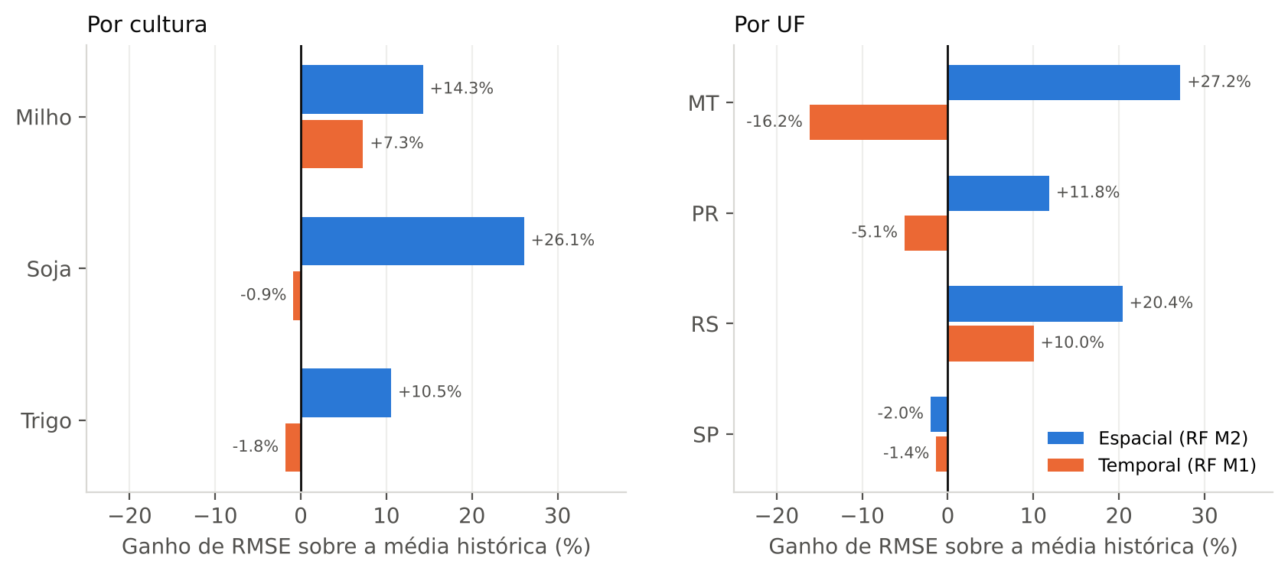
Fonte: elaborado pelo autor (2026).
Na validação temporal, o ganho se concentra no milho (7,3%) e no Rio Grande do Sul (10,0%). Para soja e trigo, o modelo ficou praticamente empatado com a média histórica (−0,9% e −1,8%), e em MT e PR ficou abaixo dela (−16,2% e −5,1%). O caso de MT é ilustrativo: a produtividade de soja no estado é muito estável (RMSE de apenas 7,0 da média histórica), de modo que há pouca variação a ser explicada pelo clima e qualquer ruído do modelo aumenta o erro. Já no RS, onde a variabilidade climática entre safras é maior e o erro da média histórica para o milho chega a 39,5, o modelo climático tem mais espaço para agregar informação.

4.4 Desempenho por ano e em safras atípicas
A Figura 3 mostra o ganho do Random Forest por ano. Na validação temporal, praticamente todo o ganho do modelo vem do ano de 2022, quando o RMSE foi 19,9% menor que o da média histórica. Nos anos de 2023 e 2024, os dois métodos ficaram empatados (−0,1%). O mesmo padrão aparece, de forma mais acentuada, na validação espacial, em que 2022 também foi o ano de maior ganho (31,6%). O ano de 2022 corresponde à safra 2021/2022, marcada por forte estiagem na Região Sul, o que explica por que a média histórica — que supõe uma safra típica — falhou nesse ano, enquanto o modelo, alimentado com variáveis climáticas, conseguiu capturar parte da quebra.
Figura 3 – Ganho do Random Forest sobre a média histórica, por ano
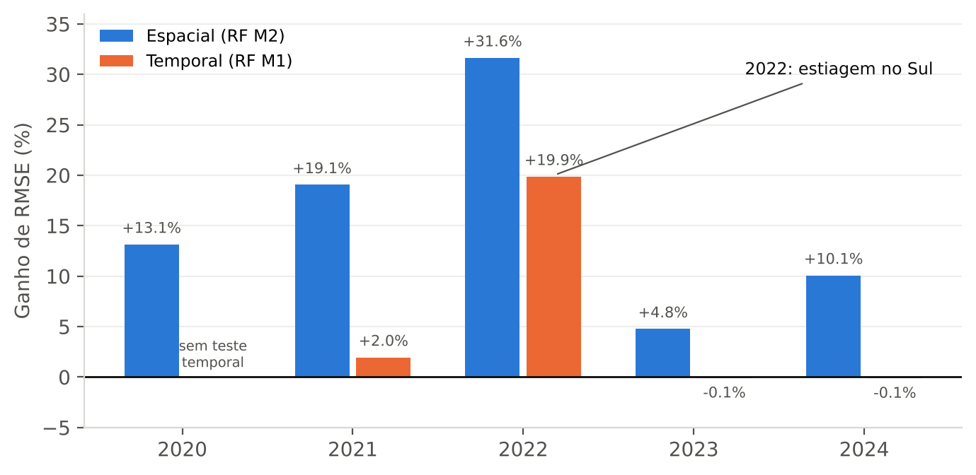
Fonte: elaborado pelo autor (2026).
Para testar essa interpretação de forma mais direta, as previsões da validação temporal foram separadas em três grupos, conforme o desvio da produtividade realizada em relação à média histórica do município: quebra de safra (mais de 20% abaixo), safra normal (dentro de ±20%) e safra acima da média (mais de 20% acima). A Figura 4 apresenta o MAE de cada método em cada grupo.
Figura 4 – Erro absoluto médio por tipo de safra na validação temporal
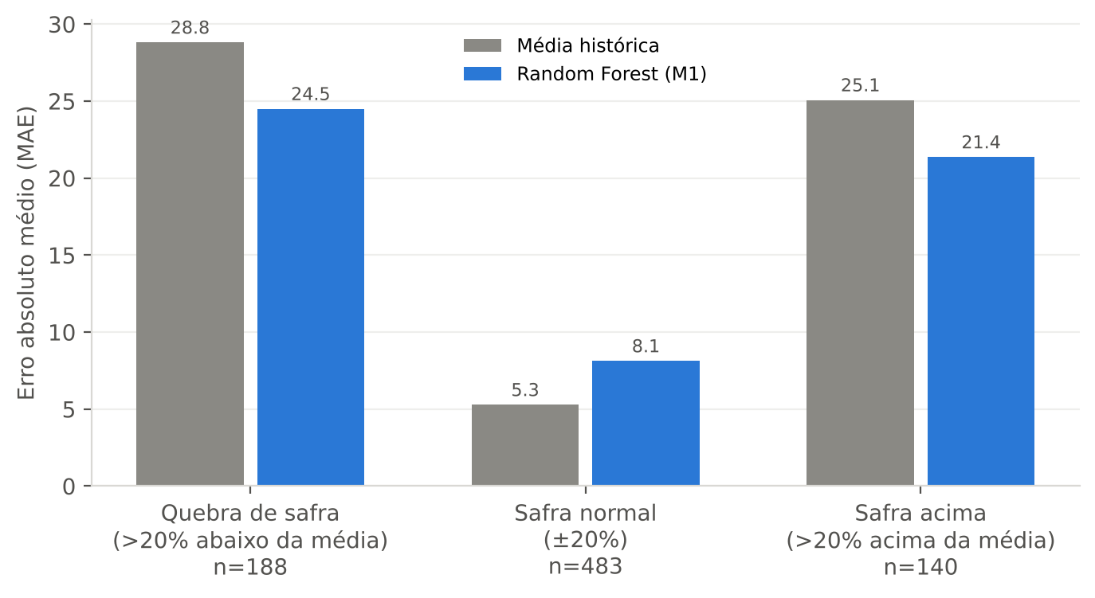
Fonte: elaborado pelo autor (2026).
O resultado confirma a hipótese. Nas safras com quebra, o Random Forest reduziu o MAE de 28,8 para 24,5 (redução de 15%); nas safras acima da média, de 25,1 para 21,4 (redução de 15%). Já nas safras normais, que representam 60% dos casos, a média histórica foi melhor (MAE de 5,3 contra 8,1). Esse comportamento é coerente: quando a safra segue o padrão, a média histórica é por definição uma boa previsão, e o modelo apenas acrescenta ruído; quando a safra foge do padrão, a informação climática passa a ser decisiva. Do ponto de vista prático, isso é relevante, pois são justamente os anos atípicos que trazem maior risco para produtores, cooperativas e para a concessão de crédito rural.

4.5 Momento da previsão ao longo da safra
Esperava-se que o desempenho melhorasse do momento M1 para o M3, à medida que mais informação climática do ciclo se tornasse disponível. Esse padrão foi observado apenas de forma fraca. Na validação espacial, o Random Forest passou de RMSE 18,68 (M1) para 18,33 (M2) e 18,46 (M3), e o Elastic Net de 20,35 para 19,35. Na validação temporal, o Random Forest teve desempenho praticamente igual nos três momentos (20,29; 20,51; 20,43), e o Elastic Net e a Árvore de Decisão pioraram em M2 e M3.
Esse resultado tem uma leitura positiva: o modelo já atinge seu melhor desempenho na fase vegetativa, o que permite antecipar a previsão em relação ao fim do ciclo, quando a informação tem maior valor para o planejamento. Por outro lado, indica que as variáveis das fases de floração e enchimento de grãos, na forma como foram construídas, não acrescentaram informação generalizável para anos futuros e podem ter contribuído para o sobreajuste dos modelos mais simples.

4.6 Variáveis mais relevantes
A Figura 5 apresenta os 15 maiores coeficientes do modelo Elastic Net. A variável de maior peso foi a média histórica de produtividade do município (+114,8), o que confirma que a produtividade passada é a principal referência para a produtividade futura e que as variáveis climáticas atuam como ajustes em torno dessa base.
Figura 5 – Os 15 maiores coeficientes do modelo Elastic Net, por estádio da cultura
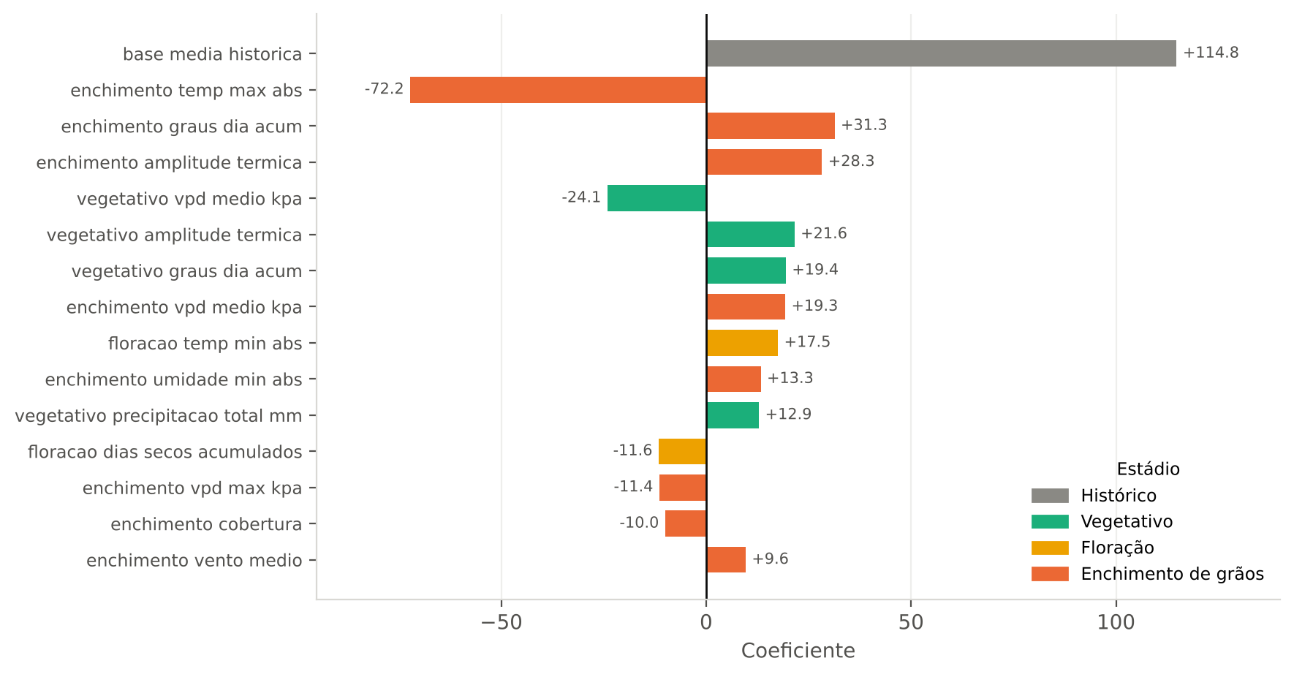
Fonte: elaborado pelo autor (2026).
Entre as variáveis climáticas, a de maior efeito foi a temperatura máxima absoluta no enchimento de grãos, com coeficiente negativo (−72,2): temperaturas extremas nessa fase reduzem a produtividade, o que é coerente com a literatura agronômica sobre estresse térmico no período de formação dos grãos. Também se destacam o déficit de pressão de vapor (VPD) na fase vegetativa (−24,1), que indica estresse hídrico atmosférico, e os dias secos acumulados na floração (−11,6). Os graus-dia acumulados e a amplitude térmica apresentaram coeficientes positivos, associados ao desenvolvimento adequado da cultura. A comparação direta da magnitude dos coeficientes pressupõe que as variáveis tenham sido padronizadas antes do ajuste do modelo.

4.7 Análise da dispersão das previsões
A Figura 6 compara os valores projetados pelo Random Forest (M1) com os realizados, na validação temporal, para cada cultura. Em todas as culturas, as previsões se concentram em uma faixa mais estreita que os valores observados: o modelo tende a superestimar produtividades muito baixas e a subestimar produtividades muito altas. Esse efeito de regressão à média é característico do Random Forest, cujas previsões são médias de valores do conjunto de treinamento e, portanto, não ultrapassam os extremos observados. No trigo, a dispersão em torno da linha de previsão perfeita é maior em relação à amplitude dos dados, o que é coerente com a menor quantidade de observações (151) e com a maior sensibilidade da cultura a eventos pontuais, como geadas e chuvas na colheita.
Figura 6 – Produtividade projetada × realizada pelo Random Forest (M1) na validação temporal
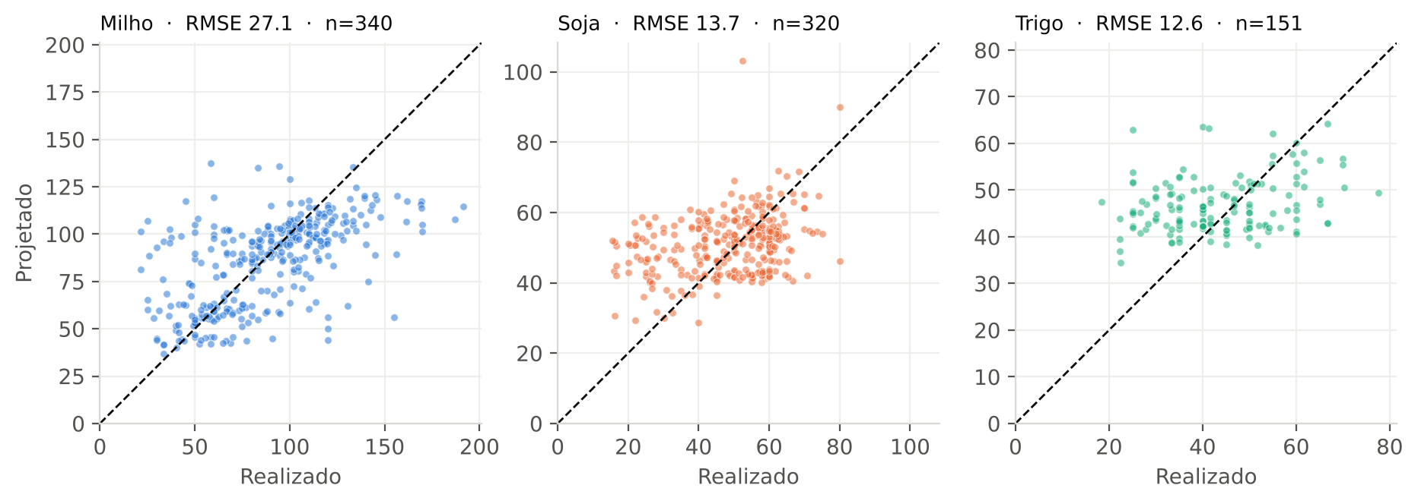
Fonte: elaborado pelo autor (2026).

4.8 Limitações
Alguns pontos limitam a generalização dos resultados. Primeiro, a validação temporal cobre apenas quatro anos (2021 a 2024), dos quais apenas um (2022) foi fortemente atípico; com uma série maior, seria possível avaliar o modelo em mais eventos extremos. Segundo, a superioridade observada na validação espacial pode estar parcialmente inflada pelo compartilhamento de informações do mesmo ano entre municípios de treino e de teste. Terceiro, o desempenho variou bastante entre estados e culturas, o que sugere que modelos específicos por cultura ou região poderiam ter melhor resultado. Por fim, o efeito de regressão à média do Random Forest limita sua capacidade de prever a real magnitude de quebras severas.

4.9 Síntese dos resultados
Em síntese, o Random Forest foi o melhor modelo em todos os cenários avaliados. Na validação espacial, superou a média histórica de forma consistente e estatisticamente significativa, com ganho de cerca de 15% no RMSE. Na validação temporal, mais próxima do uso real, o ganho médio foi pequeno (cerca de 5%) e não significativo, mas concentrado nas situações em que a previsão é mais necessária: as safras atípicas, nas quais o modelo reduziu o erro em cerca de 15%. Os modelos lineares e de árvore única não superaram a média histórica na validação temporal. Além disso, o modelo atingiu seu melhor desempenho já na fase vegetativa, o que reforça seu potencial como ferramenta de alerta antecipado de quebra de safra.

